- Definición de la tabla
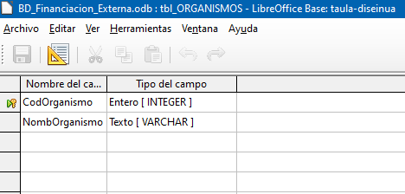

Datos de la tabla
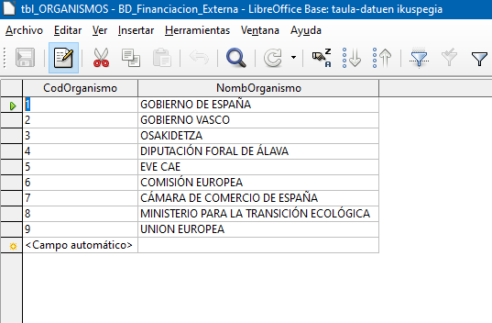

Formulario en ejecución
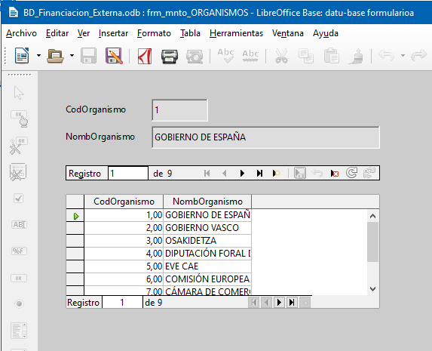

Si edito el formulario y doy botón derecho sobre grid:
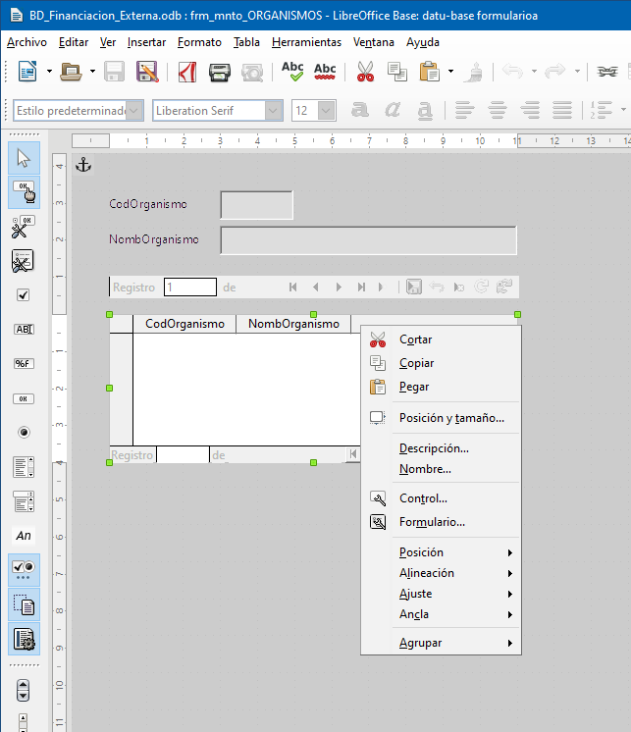

Y si lo hago con el formulario en ejecución solo me muestra esto:
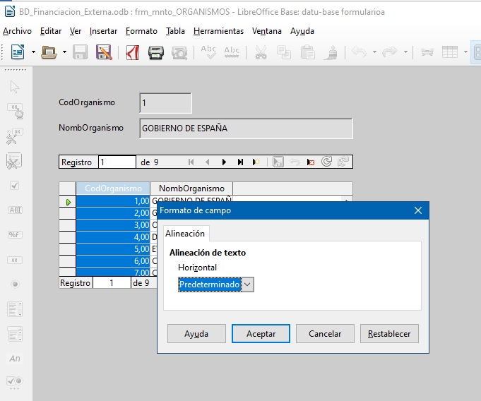

No me deja las opciones que me comentas.

